Cuadros de video | Descripción | Enlaces
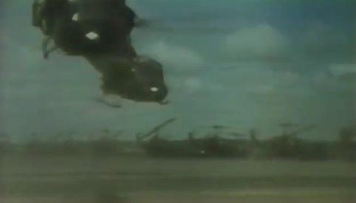 | Contexto bélico: Helicópteros estadounidenses aterrizan en Vietnam (se libró una guerra entre 1955-75). Estados Unidos apoyó a Vietnam del Sur y la URSS, Vietnam del Norte (se enfrentaron indirectamente, como sucedió a lo largo de toda la Guerra Fría, donde, por ejemplo, compitieron en las carreras espacial y armamentista). Se usaron armas químicas. | youtu.be/26wQB7y1KrI  http://goo.gl/O4qUr  http://goo.gl/odtLqB  http://goo.gl/zRntFv
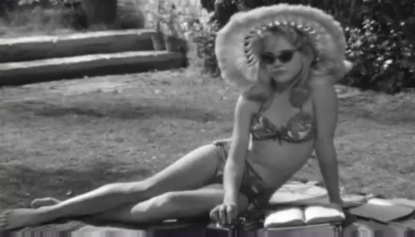 | Contexto artístico-cultural: Sue Lyon interpretando a la protagonista de la película Lolita (1962), dirigida por Stanley Kubrick. El argumento causó revuelo: un profesor enamorado de una niña. Su estreno habla de mayor apertura en las pautas sociales. | youtu.be/B0qcNmnr2KE  http://goo.gl/GgMlmR  http://goo.gl/rmdQWs  http://goo.gl/DYj2Dg
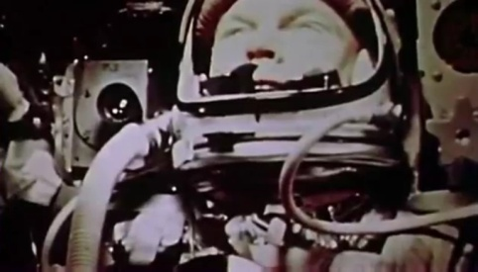 | Contexto político: John Glenn, el primer astronauta de las NASA en entrar en órbita (en la cápsula Friendship 7, parte de la misión Mercury-Atlas 6), en febrero de 1962. La URSS se había adelantado y ya había enviado a orbitar a Yuri Gagarin en 1961. | http://goo.gl/Wd7iuq  youtu.be/eeYGnkSMA00  http://goo.gl/q7MgWS  http://goo.gl/ZiiTrd
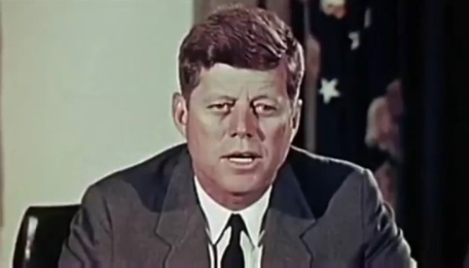 | Contexto político: John Fitzgerald Kennedy (presidente de EEUU desde 1961 hasta su asesinato en 1963). Introducción de un documental educativo de principio de los años 60 sobre John Glenn y la carrera espacial, en plena Guerra Fría. | http://goo.gl/oihMJc  youtu.be/wTuoVYiLOyY  youtu.be/po7scJhJMfs  http://goo.gl/fI43wB
 | Contexto cultural: Consumo de drogas en pleno movimiento hippie de los años 60, que tomó impulso en el festival Woodstock (1969, el mismo año que se descubrió internet). | youtu.be/eYKY2lpxMg8  http://goo.gl/N0sNdL  http://goo.gl/XUGwWS  http://goo.gl/fWYhKk
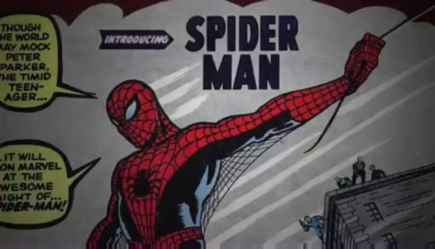 | Contexto cultural: Primera aparición de Spider-Man, en “Amazing Fantasy #15” (agosto de 1962). Los comics sirvieron para propagar la cultura americana y como propaganda para la Guerra Fría. Además, nos hablan de una cultura que se va habituando a la proliferación de imágenes (y menos texto). | http://goo.gl/gj7Gui  http://goo.gl/uTrazk  http://goo.gl/eU40OG  http://goo.gl/TI7x0D
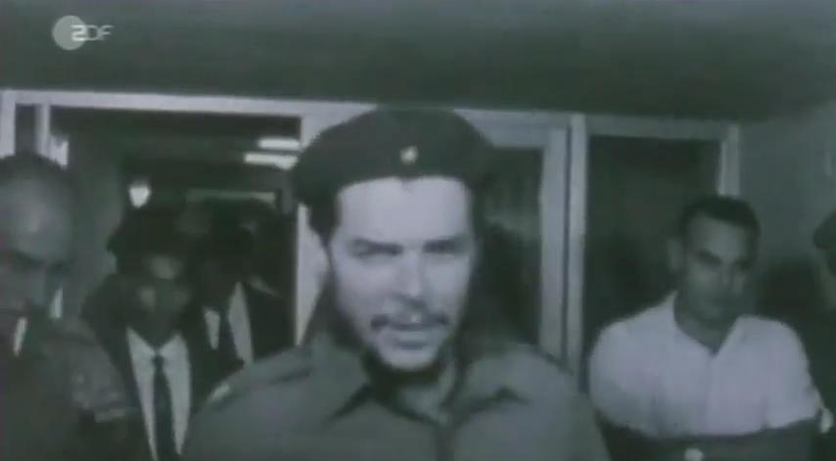 | Contexto político: Ernesto Che Guevara yendo a hablar a la ONU (fue líder de la revolución cubana: 1953-59, contra la dictadura de Fulgencio Batista). Hasta 1965 perteneció a la administración del Estado cubano, y se enfrentó a Estados Unidos en la “Crisis de los misiles” de 1962 (por la presencia de misiles soviéticos en territorio cubano, que amenazaban a los norteamericanos). | http://goo.gl/iewvR  youtu.be/zRy2eBY-2hQ  http://goo.gl/AyWq5  http://goo.gl/qLpL5V
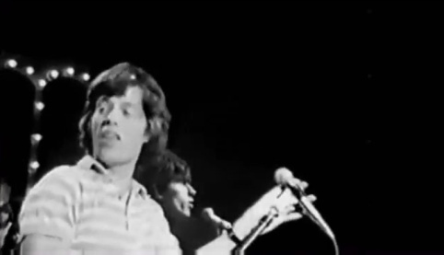 | Contexto artístico-cultural: Los Rolling Stones se constituyeron como banda en Londres, en 1962. Sus canciones eran antibélicas. “Paint it black” criticaba la guerra de Vietnam. | youtu.be/u6d8eKvegLI  http://goo.gl/2rVLLD  http://goo.gl/SZhiwl  http://goo.gl/IkGDX7
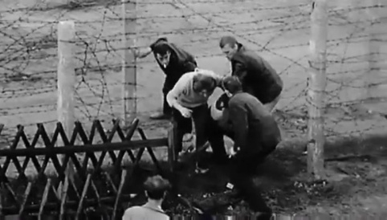 | Contexto bélico: Personas tratando de sortear el muro de Berlín (instalado en agosto de 1961), para pasar de Alemania Oriental a Alemania Occidental. | youtu.be/A0pQBPTt3As  http://goo.gl/NasgTk  http://goo.gl/DU8Faa  http://goo.gl/aUF2mf
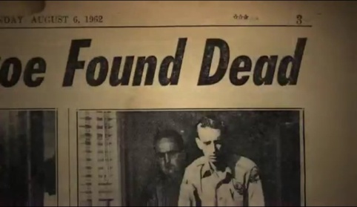 | Contexto cultural: En agosto de 1962, la actriz Marilyn Monroe fue encontrada muerta en su dormitorio, en California. Tenía 36 años. Ese mismo año había cantado el célebre “Happy Birthday” para JFK. Se habló de conspiraciones. | youtu.be/2v-mA3oGPs0  youtu.be/iH3oOVKt0WI  http://goo.gl/Typ2Fv  http://goo.gl/Ofv7On
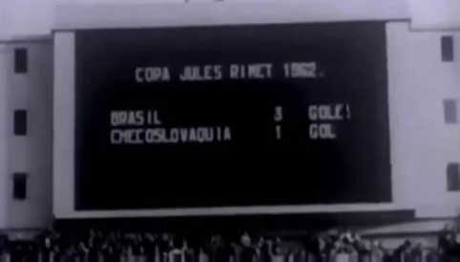 | Contexto deportivo: mundial de fútbol de 1962 en Chile. Final entre Brasil y Checoslovaquia (ganó Brasil 3 a 1). La competencia de la Guerra Fría también se trasladó a lo deportivo (sobre todo los Juegos Olímpicos). | youtu.be/jN4trN8nJlM?t=47s  http://goo.gl/Sc9yuw  http://goo.gl/Q7MYZw  http://goo.gl/e7IF0Z
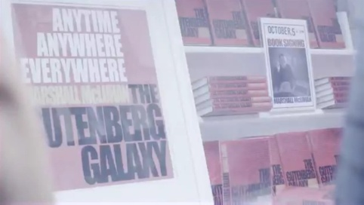 | “La Galaxia Gutenberg” (1962), del profesor canadiense Marshall McLuhan (habla de la “aldea global” y de los revolucionarios conceptos “Anywhere” y “Everywhere”). Fue incomprendido y adelantado a su tiempo. | youtu.be/DYJeko1pr28  http://goo.gl/S1PK3d  http://goo.gl/PCJr5E  http://goo.gl/0vTkdM
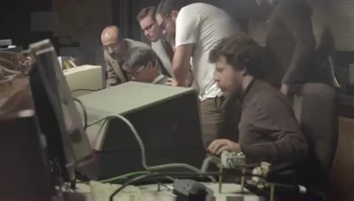 | En 1969, las universidades de California (UCLA) y Standford (SRI) lograron generar intercambios entre dos computadoras a través de Arpanet y utilizando la línea telefónica. Participaron Joseph Licklider y Leonard Kleinrock, entre otros científicos. | http://goo.gl/ollmjP  http://goo.gl/TjGa7G  http://goo.gl/hJ5310  youtu.be/CRD7TnJvIN8
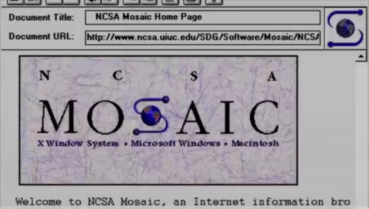 | NCSA Mosaic (1993): segundo navegador gráfico para ver páginas web (el primero fue ViolaWWW, en 1992, desarrollado en la UCLA); fue el primero para Microsoft Windows. *NCSA: Centro Nacional de Aplicaciones para Supercomputadoras. | youtu.be/fxfhInhkvtM  http://goo.gl/km3Eic  http://goo.gl/t4zauo  http://goo.gl/V0Gq7t
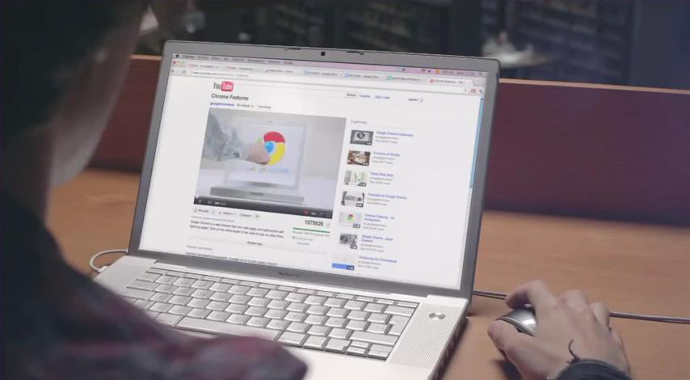 | Navegador Google Chrome (2008), utilizando la página YouTube (2005). En los comienzos de Internet, resultaba lejana la posibilidad de acceder a videos, y hoy se naturalizó. | http://goo.gl/Xe1ZHg  http://goo.gl/Omplm  http://goo.gl/tYJICM  http://goo.gl/aJMu3q
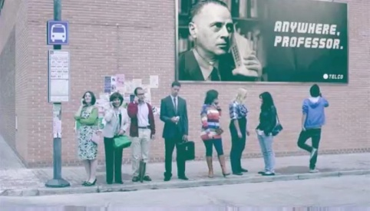 | Publicidad de Telco que muestra a McLuhan con uno de los primeros celulares, con el copy “Anywhere, professor”. Se iba allanando el camino para la ubicuidad de Internet. | youtu.be/URUlTUBCQEY  http://goo.gl/SbDJf  http://goo.gl/gQWL3r  http://goo.gl/nfjlRI
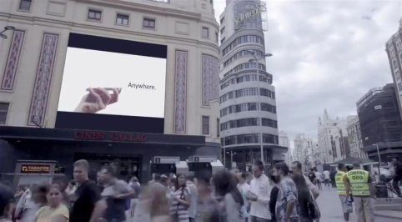 | Publicidad que muestra un iPhone, el teléfono de Apple Inc., lanzado en 2007. Los celulares se empiezan a parecer más a las computadoras. El anuncio se muestra en una pantalla de la concurrida Plaza de Callao de Madrid. | youtu.be/5b6DSQBZ9-c  http://goo.gl/d5X15h  http://goo.gl/ADi16q  http://goo.gl/Jf8QBI
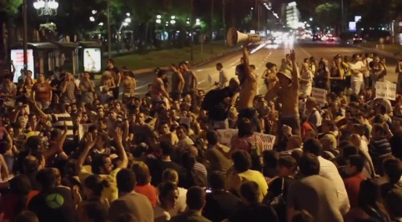 | Manifestación de los indignados madrileños en la Puerta del Sol (2011), tras haber avanzado por la Gran Vía y convocarse vía redes sociales. | http://goo.gl/OEKKj  youtu.be/pU-Lq_POWd8  http://goo.gl/N5BxVn  http://goo.gl/VJJVLN
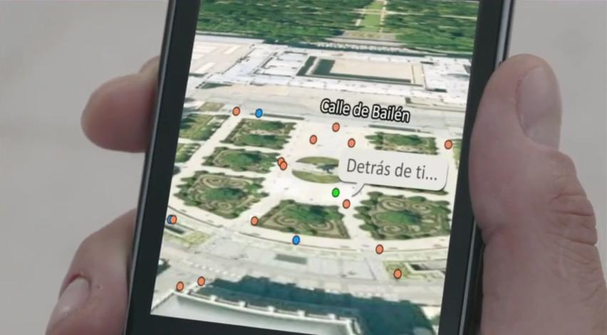 | Demostración de una aplicación de mapas (Google Maps) en el Palacio Real de Madrid. Las aplicaciones como forma de expandir las funciones de los celulares. | youtu.be/oVg7hx3srzo  http://goo.gl/dMo621  http://goo.gl/7rdf3L  http://goo.gl/YSWwh7
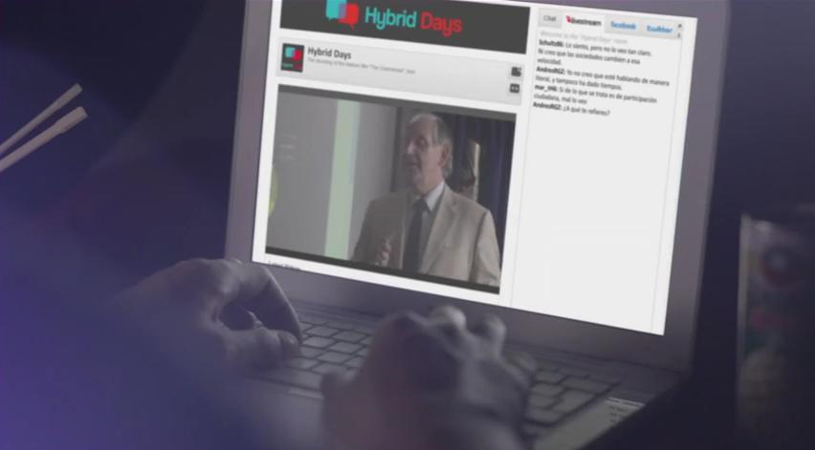 | Interacción durante el congreso “Hybrid Days”, transmitido vía Livestream (lanzado en 2007) y con feedback a través de las redes sociales Facebook (2004) y Twitter (2006). | youtu.be/rIpD7hfffQo  http://goo.gl/GUXF7l  youtu.be/FZQiuUaDv5E  http://goo.gl/vIuJs

